Карта интегрированной НОД

28.05.2020 г. Четверг

Средний дошкольный возраст

Воспитатель: Кошелева Юлия Григорьевна
Инструктор по физической культуре: Домнина Анна Михайловна

Образовательные области: художественно-эстетическое развитие, познавательное развитие, речевое развитие, физическое развитие.

Виды деятельности: рисование, физическая культура.

Тема «Одуванчики»

Цель: воспитывать бережное отношение к природе, воспитывать аккуратность в работе с красками (посредством нетрадиционной техники рисования) , вызывать положительный эмоциональный отклик на общий результат.

Материалы для выполнения работы: Белый лист бумаги белого цвета формата А4, гуашь желтого и зеленого цвета, пластмассовая трубочка, ватная палочка, палитра.

Ход работы
Приветствие воспитателя.
1.Рассматривание одуванчика 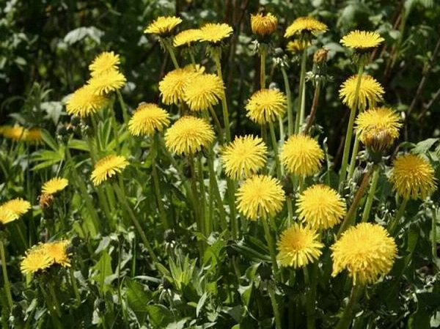
2.Одуванчик
Уронило солнце
Лучик золотой.
Вырос одуванчик,
Первый, молодой.
У него чудесный
Золотистый цвет.
Он большого солнца
Маленький портрет.
3. Показ техники рисования одуванчика в смешанной технике трубочкой цветок, ватной палочкой стебелёк.
4. Физическое развитие.

